SIMPOSIO INTERNACIONAL DE CONSTRUCCIONES. COLOQUIO DE ANÁLISIS, DISEÑO Y MONITOREO ESTRUCTURAL.

Reforzamiento a cortante de elementos de hormigón armado mediante el sistema NSM-PRF

Shear strengthening of reinforced concrete elements using the NSM-FRP system

Omar Zamora Díaz-Comas¹

- Ingeniero Civil. Máster en Ciencias. Universidad Tecnológica de la Habana José Antonio Echeverría (CUJAE), La Habana, Cuba. omar@civil.cujae.edu.cu

Resumen: El reforzamiento estructural en elementos de hormigón armado mediante materiales compuestos de polímeros reforzados con fibras (PRF), se puede englobar bajo dos modalidades: el refuerzo con materiales compuestos en forma de tejidos adheridos externamente, y más recientemente, el refuerzo mediante barras de PRF insertadas en el recubrimiento (NSM-PRF). Esta última técnica de refuerzo presenta una serie de ventajas respecto al pegado externo de tejidos de PRF; sin embargo, debido en parte a su menor desarrollo, todavía no se encuentra tan implementada en la actualidad. El objetivo de este trabajo consiste en evaluar el comportamiento de elementos de hormigón armado reforzados a cortante mediante el sistema NSM-PRF. Se establecen los principales modelos analíticos que sirven de base para diseñar este tipo de reforzamiento, y se aplican en la rehabilitación de vigas de hormigón armado pertenecientes a una edificación existente. Los resultados revelan la efectividad de los reforzamientos realizados a través de la obtención de incrementos de resistencia a cortante hasta un 30%, y se demostró que el reforzamiento a cortante resulta más efectivo en la medida en que las barras NSM-PRF se colocan perpendicular a las fisuras ocurridas por la tracción diagonal.

Abstract: The structural strengthening in elements of reinforced concrete using composite materials of fiber reinforced polymers (FRP) can be encompassed under two types: strengthening with composite materials in the form of externally bonded fabrics and more recently, the strengthening using near surface mounted FRP bars (NSM-FRP). This latest strengthening technique features a number of advantages over external bonding of FRP fabrics, however, due in part to its lower development, it is still not so implemented today. The objective of this work is to evaluate the behavior of reinforced concrete elements reinforced in shear by the NSM-FRP system. The main analytical models that serve as the basis for designing this type of reinforcement, and are applied in the rehabilitation of concrete beams armed belonging to an existing building. The results reveal the effectiveness of the strengthening applied by obtaining increases in shear strength up to 30%, and it was demonstrated that shear reinforcement is more effective to the extent that the NSM-FRP bars are placed perpendicular to the cracks caused by diagonal traction.

Palabras claves: Hormigón Armado; Polímeros Reforzados con Fibras (PRF); Reforzamiento a Cortante; Refuerzo Insertado en el Recubrimiento (NSM).

Key words: Reinforced Concrete; Fibers Reinforced Polymers (FRP); Shear Strengthening; Near Surface Mounted (NSM).

- Introducción
Las edificaciones de hormigón armado son diseñadas para una determinada vida útil, sin embargo, existen numerosas obras construidas con este material, que se han dañado considerablemente en un tiempo menor que el previsto, debido a múltiples causas como el impacto de agentes agresivos, cambios de uso en la edificación, errores existentes de proyecto o de ejecución, así como acciones sísmicas o de otros desastres naturales.
En los últimos años, el concepto de rehabilitación ha ido ganando terreno debido a una mayor concienciación. Dentro de las acciones de rehabilitación de una edificación se incluye el término de reforzamiento estructural. Los métodos que más han prevalecido para reforzar estructuras de hormigón armado son los llamados métodos tradicionales, entre los que se encuentran el recrecido de secciones de hormigón armado, el adosado de perfiles metálicos y el encolado exterior de bandas de acero con adhesivo epoxi.
Los avances en el campo de los materiales compuestos de Polímeros Reforzados con Fibras (PRF), han dado como resultado el desarrollo de nuevos materiales con excelentes potenciales para el reforzamiento de elementos estructurales de hormigón armado en áreas donde los materiales convencionales no han presentado buenos resultados (Al-Saadi, 2019).
El reforzamiento estructural mediante materiales compuestos de PRF, se puede englobar en la actualidad bajo dos modalidades de refuerzo. Por un lado, el material compuesto en forma de laminados o tejidos de PRF puede ser adherido a la superficie del elemento a reforzar bajo diferentes configuraciones, en función del tipo de refuerzo considerado y el tipo de elemento a reforzar. Por otro lado, como alternativa e incluso como complemento al pegado externo de laminados o tejidos de PRF, el refuerzo en forma de barras de PRF, puede ser insertado y adherido en el recubrimiento del elemento de hormigón a reforzar, a través de ranuras realizadas en su superficie (Zhang, 2018). Esta última técnica de refuerzo con materiales compuestos, conocida comúnmente bajo las siglas NSM (del inglés Near Surface Mounted), presenta una serie de ventajas respecto al pegado externo de laminados de PRF y solventa, en mayor o menor grado, algunas de sus limitaciones. Resultados de investigaciones recientes han revelado que el sistema NSM-PRF ha mostrado ser efectivo en el reforzamiento de elementos de hormigón armado ante esfuerzos de cortante (Baghi et al., 2016, Shomali et al., 2020, Al Rjoub et al., 2019), sin embargo, debido en parte a su menor desarrollo, esta técnica de refuerzo todavía no se encuentra tan implementada en la actualidad, como si lo ha sido el pegado externo mediante laminados o tejidos de PRF.
Según Cisneros Quero (Quero, 2017), entre las principales ventajas que presenta el sistema NSM-PRF con relación al pegado externo de tejidos de PRF se encuentran las siguientes: el refuerzo mediante NSM-PRF requiere de menos preparación de la superficie del elemento; este sistema de refuerzo se encuentra menos expuesto al impacto, fuego o vandalismo; las barras NSM-PRF que se emplean pueden ser pretensadas con mayor facilidad; y el refuerzo mediante NSM-PRF es menos propenso al desprendimiento, debido a que las barras empleadas se encuentran rodeadas de adhesivo. Para el caso particular del reforzamiento frente a esfuerzos de cortante mediante barras NSM-PRF, los estudios y aplicaciones prácticas realizadas son incluso más escazas con relación a otros tipos de reforzamientos, debido, en cierta medida, a la mayor complejidad que encierra en sí mismo la propia resistencia a cortante en elementos de hormigón armado, la falta de modelos analíticos que cuantifiquen de forma fiable dicha resistencia, así como la propia complejidad añadida que supone, en este caso, la instalación del refuerzo externo de NSM-PRF (Quero, 2017).
A partir de todo lo planteado, el objetivo fundamental de este trabajo consiste en evaluar, a través de la aplicación de un modelo analítico establecido, el comportamiento de elementos de hormigón armado reforzados a cortante mediante el sistema NSM-PRF.
- Metodología
- El sistema de reforzamiento NSM-PRF y sus propiedades para el diseño
El sistema NSM-PRF, consiste en un reforzamiento externo en forma de barra de PRF de reducida sección, que se inserta en el recubrimiento del elemento de hormigón armado a través de ranuras mecanizadas en su superficie, para finalmente adherirlo al sustrato mediante un adhesivo.
Las barras de PRF empleadas en este tipo de refuerzo, son en general de sección circular o rectangular y pueden presentar diversos tratamientos superficiales con el objetivo de mejorar el comportamiento adherente de la unión (Sharaky, 2020).
En lo que respecta al adhesivo de pegado, su papel es esencial, ya que es el que transfiere las tensiones en la interfase hormigón-NSM-PRF. Sus propiedades más importantes son la resistencia a la tracción y la resistencia al cortante. Las resinas epoxi son los adhesivos más utilizados en los sistemas NSM-PRF (Zhang et al., 2015).
Dentro de las propiedades mecánicas que más destacan en los sistemas de refuerzo NSM-PRF, se encuentra el comportamiento ante esfuerzos de tracción de las barras de PRF, ya que, si bien es cierto que existe también el comportamiento ante esfuerzos de compresión, su empleo en elementos que trabajan ante este tipo de solicitación todavía se encuentra muy limitado (Al-Saadi, 2019).
Cuando una barra de PRF es sometida a un ensayo de tracción uniaxial, la respuesta del material no exhibe un comportamiento plástico (fluencia) antes de la rotura. El comportamiento a tracción de materiales de PRF que se constituyen por un tipo de fibra, se caracteriza por presentar una relación tensión-deformación lineal-elástico hasta la rotura, lo que se traduce en un tipo de fallo frágil.
Las resinas y las fibras de los sistemas NSM-PRF se pueden ver seriamente afectadas debido a las condiciones medioambientales existentes en el lugar del reforzamiento. Propiedades mecánicas importantes como la resistencia a la tracción en la rotura ($f_{fu}^{*}$) y la deformación última a la tracción ($ε_{fu}^{*}$), se ven degradadas cuando estos materiales se exponen en ciertos ambientes agresivos como son: ambientes alcalinos, presencia de agua salada, rayos ultravioletas, temperaturas extremas, elevada humedad y ciclos de hielo y deshielo (Masoud and Soudki, 2006, Xian, 2007).
Debido a lo anterior, desde el punto de vista del diseño del reforzamiento, los factores mencionados se recogen en un único coeficiente que se denomina factor de reducción medioambiental ($C_{E}$) y que incluye todas las posibles afectaciones de los sistemas NSM-PRF cuando estos se ven expuestos en diferentes condiciones medioambientales. La tabla 1, ilustra los valores a emplear para el factor de reducción medioambiental ($C_{E}$), en función del tipo de fibra que presenten las barras de PRF y de las condiciones de exposición existentes en el lugar del reforzamiento.
Tabla 1. Factores de reducción medioambientales a emplear en los sistemas NSM-PRF. Fuente: (ACI-440.2R, 2017).
Condiciones de exposición | Tipo de fibra | Factor de reducción medioambiental ($C_{E}$)
Exposición interior | Carbono | 0,95
 | Vidrio | 0,75
 | Aramida | 0,85
Exposición al exterior (puentes, áreas de parqueos descubiertos, etc.) | Carbono | 0,85
 | Vidrio | 0,65
 | Aramida | 0,75
Ambiente agresivo (plantas químicas, plantas de tratamiento de aguas, etc.) | Carbono | 0,85
 | Vidrio | 0,50
 | Aramida | 0,70

- Diseño del reforzamiento a cortante mediante el sistema NSM-PRF
La capacidad nominal a cortante de un elemento de hormigón armado reforzado mediante el sistema NSM-PRF, se determina adicionando la contribución a cortante del refuerzo NSM-PRF ($V_{NSM-PRF}$), a las contribuciones a cortante del acero de refuerzo ($V_{s}$) (estribos, ganchos o espirales) y del hormigón $(V_{c})$ respectivamente.
Existen varios modelos analíticos que evalúan la capacidad resistente a cortante de los sistemas NSM-PRF empleados como reforzamiento en elementos de hormigón armado (De Lorenzis and Nanni, 2001, Rizzo and De Lorenzis, 2009, Vincenzo Bianco, 2010, Bianco et al., 2014, Baghi and Barros, 2017). En este trabajo se utilizó el modelo de De Lorenzis y Nanni (De Lorenzis and Nanni, 2001), debido a que es el modelo más empleado a nivel internacional, fue el primer modelo en aparecer, por lo tanto, es el más sencillo y esto hizo que los modelos analíticos que le sucedieran se basaran en él, y también, porque de todos los modelos revisados, es el que más se ajusta al método de diseño establecido para el cumplimiento del Estado Límite Último a cortante.
En el modelo propuesto por De Lorenzis y Nanni (De Lorenzis and Nanni, 2001), la contribución del refuerzo NSM-PRF a la resistencia a cortante del elemento, se limita a través de un valor mínimo entre dos resultados que están relacionados al fallo adherente y a la máxima deformación permisible del refuerzo respectivamente, tal y como se muestra en la ecuación 1.
$V_{NSM-PRF}=mín(V_{1F},V_{2F})$ (1)
El primer término ($V_{1F}$), tiene en cuenta la contribución a la resistencia a cortante del sistema NSM-PRF en base al fallo adherente último, y el segundo término ($V_{2F}$), calcula el aporte del sistema NSM-PRF en base a la máxima deformación permisible del refuerzo, de manera que se mantenga la integridad resistente del hormigón frente a esfuerzos de cortante. A niveles superiores de la máxima deformación permisible, el ancho de las fisuras generadas podría ser tal, que se perdería el aporte del hormigón en la resistencia a cortante a través del mecanismo de resistencia por el engranamiento de los áridos.
Para el cálculo de ambos términos, se define previamente un valor reducido de la altura de la sección que contienen el refuerzo externo de NSM-PRF, y que se define mediante la ecuación 2.
$d_{net}=d_{r}-2c$ (2)
Donde $d_{r}$ es la altura de la zona reforzada y $c$ es el recubrimiento de hormigón en el refuerzo longitudinal.
El término $V_{1F}$ se determina mediante la ecuación 3, y tiene en cuenta la contribución de la resistencia a cortante del sistema NSM-PRF en base al fallo adherente en las proximidades del Estado Límite Último.
El esfuerzo cortante resistente aportado por el sistema NSM-PRF, se obtiene como la suma del esfuerzo cortante de cada barra de NSM-PRF atravesada por la fisura principal, en ambas caras laterales, y este último, puede ser calculado como el producto de la tensión de adherencia media y el área lateral de cada barra, para la menor longitud de adherencia en la que idealmente quedan divididas estas.
$V_{1F}=2πd_{b}τ_{b}L_{tot }$ (3)
En la ecuación 3, $d_{b}$ es el diámetro de las barras NSM-PRF, $τ_{b}$ es la tensión de adherencia media y $L_{tot}$ es la suma de las longitudes mínimas adheridas de todas las barras NSM-PRF atravesadas por la fisura principal. $L_{tot}$ debe ser calculada para el caso más desfavorable que corresponde al valor mínimo de éste, tal y como se muestra en la ecuación 4.
$V_{1F}=2πd_{b}τ_{b}L_{tot mín}$ (4)
$L_{tot mín}$ depende de $d_{net}$, del espaciamiento entre barras de refuerzo ($s)$ y de la inclinación del refuerzo. Para una orientación del refuerzo vertical (90⁰), $L_{tot mín}$ se determina mediante las ecuaciones 5 y 6.
$L_{tot mín}=d_{net}-s$ para $\frac{d_{net}}{3}<s<d_{net}$ (5)
$L_{tot mín}={2d}_{net}-4s$ para $\frac{d_{net}}{4}<s<\frac{d_{net}}{3}$ (6)
El término $V_{2F}$ tiene en cuenta la contribución a cortante del sistema NSM-PRF en base a la máxima deformación admisible de este refuerzo fijada en 0,004. La longitud de adherencia efectiva de una barra NSM-PRF cruzada por una fisura para un valor de deformación de 0,004, se determina empleando la ecuación 7.
$\overline{L_{l}}=0,001\frac{d_{b}E_{f}}{τ_{b}}$ (7)
Donde $E_{f}$ es el módulo de elasticidad de las barras NSM-PRF. La máxima longitud de adherencia efectiva para una orientación del refuerzo a 90⁰ se determina mediante la ecuación 8.
$L_{i máx}=\frac{d_{net}}{2}$ (8)
Si $L_{i máx}<\overline{L_{l}}$, el cálculo de $V_{2F}$ no es necesario, en caso contrario, $V_{2F}$ debe ser calculado. Para una orientación vertical del sistema NSM-PRF, $V_{2F}$ se determina mediante las ecuaciones 9 y 10.
$V_{2F}=2πd_{b}τ_{b}\overline{L_{l}}$ para $\frac{d_{net}}{2}<s<d_{net}$ (9)
$V_{2F}=2πd_{b}τ_{b}\overline{L_{l}}\frac{3d_{net}-4s}{d_{net}}$ para $\frac{d_{net}}{4}<s<\frac{d_{net}}{2}$ (10)

  - Caso de estudio
La edificación objeto de estudio se encuentra señalada hoy con el número 154, de la calle de los Oficios, ubicada en el municipio de La Habana Vieja, provincia La Habana.
El edificio de manera general tiene planta en forma de C. Presenta un bloque de ascensores y dos escaleras, una principal y otra de servicio al fondo. El sistema estructural de la edificación está conformado mediante pórticos de hormigón armado, con presencia de vigas principales y secundarias, las losas de entrepisos y de cubierta son de hormigón armado, y tanto la caja de ascensores como de escaleras están compuestas por muros de ladrillos.
A partir del año 2018, como parte del desarrollo económico del país a través de la implementación del plan de inversiones para la ejecución de instalaciones hoteleras de alto estándar en edificaciones existentes con valor patrimonial, la inmobiliaria ALMEST asumió la inversión para convertir al edificio Oficios No. 154 en una instalación hotelera bajo el nombre Hotel Palacio de los Corredores. La idea es someter la edificación a una remodelación general, respetando su estructura original y su fachada para adecuarla dentro de las posibilidades, a los requerimientos actuales del turismo. A partir de tomada la decisión, la Inmobiliaria ALMEST, solicitó a la Empresa de Proyectos de Arquitectura y Urbanismo (RESTAURA), la realización de un Diagnóstico Patológico con el objetivo de caracterizar los materiales existentes en la estructura de la edificación, para posteriormente determinar su capacidad de reserva de resistencia. En la tabla 2, se muestran los resultados del diagnóstico que sirven para caracterizar los elementos estructurales de hormigón armado de la edificación objeto de estudio.
Tabla 2. Caracterización de los elementos de hormigón armado del edificio Oficios No. 154. Fuente: (Oroza, 2019).
Elemento | f´c (MPa) | Sección transversal | Acero de refuerzo longitudinal | Acero de refuerzo transversal
Columnas | 20 | 50x50 cm | 12 barras No.36 (en todo el perímetro) | Cercos No. 13 @ 200 mm
Vigas principales | 20 | 50x60 cm | 4 barras No.25 (acero inferior) | Cercos No. 10 @ 200 mm
Vigas secundarias | 20 | 30x60 cm | 3 barras No.25 (acero inferior) | Cercos No. 10 @ 200 mm
Losas | 20 | 15 cm de espesor | Barras No. 16 @ 200 mm (en una dirección) | No presenta
 |  |  | Barras No. 16 @ 400 mm (en la otra dirección)
- Descripción de la modelación del edificio
Para modelar y calcular la estructura del edificio objeto de estudio, se consideró el nuevo uso que va a tener el inmueble que en este caso es el de una edificación destinada a un hotel de alto estándar. Para ello se empleó el programa computacional ETABS (versión 17.01), que está basado en el método de elementos finitos.
El edificio presenta un total de nueve niveles (incluyendo un piso técnico), además de una planta baja y un sótano, lo que lo coloca con una altura total de aproximadamente 28 m sobre el terreno.
El edificio es más largo que ancho, presentando dimensiones generales en planta de aproximadamente 45x20 m. En la figura 1, se muestra la planta del primer nivel y una vista tridimensional de la edificación objeto de estudio.
Las losas de entrepiso y de cubierta son de 15 cm de espesor y se modelaron como elementos tipo “shell – thin” y a todas se les asignó la propiedad de diafragma rígido. Las columnas presentan una sección transversal de 50x50 cm y fueron modeladas como elementos tipo “frame”. Con relación a las vigas se modelaron dos tipos: vigas principales de sección transversal de 50x60 cm en la dirección vertical en planta (sentido del eje Y en el modelo) y vigas secundarias de sección transversal de 30x60 cm en la dirección horizontal en planta (sentido del eje X en el modelo). Todas las vigas fueron modeladas como elementos tipo “frame”. Los muros que conforman las cajas de escaleras y ascensores fueron modelados como elementos tipo “shell – thin” con 30 cm de espesor.
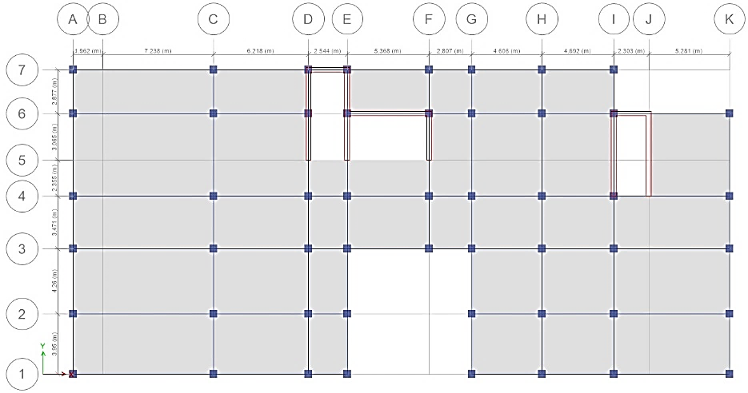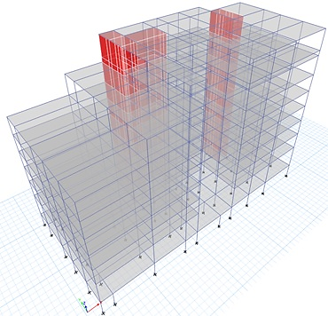
Figura 1. Planta del primer nivel y vista tridimensional de la estructura del hotel Palacio de los Corredores. Fuente: elaboración propia.
Todas las losas, vigas y columnas se definieron de hormigón armado con una resistencia característica a compresión de $f_{c}^{'}=20 MPa$, un peso específico de $γ=24kN/m^{3}$, un módulo de deformación longitudinal $E=21019 MPa$ y coeficiente de Poisson $μ=0,2$.
El acero de refuerzo empleado en forma de barras en los elementos de hormigón armado, se definió de calidad G-40, con un valor de tensión de fluencia $f_{y}=300 MPa$, un peso específico de $γ=78,50 kN/m^{3}$ y un módulo de elasticidad $E=200000 MPa$.
Las uniones columna-columna y viga-columna se consideraron continuas en toda la extensión del edificio. Las bases de las columnas y de los muros se consideraron empotradas a la cimentación, y los muros que conforman las cajas de escaleras y ascensores presentan continuidad en todos los niveles.
Para la asignación de las cargas permanentes se empleó la NC 283 del 2003 (NC-283, 2003). Además del peso propio de los elementos, se asignó una carga total permanente de 4,65 kN/m² en las losas de entrepiso, y un valor total de carga permanente de 2,0 kN/m² en la losa de cubierta. Con relación al nivel del piso técnico, se asignó un valor de carga permanente uniformemente distribuida en la losa de entrepiso igual a 8 kN/m².
Para la asignación de las cargas de uso se empleó la NC 284 del 2003 (NC-284, 2003). Se consideraron las cargas relacionadas a zonas de restaurantes, gimnasios, locales de camareras, oficinas, habitaciones, bares, cafeterías, circulación de servicios, locales de venta y salas polivalentes. A la cubierta se le asignó un valor de carga de uso de 2 kN/m².
Para el cálculo de la carga de viento se utilizó el procedimiento de determinación de la componente estática del viento que aparece en la NC 285 del 2003 (NC-285, 2003). La presión básica del viento que actúa sobre la edificación es de q₁₀=1,3 kN/m² y los coeficientes que afectan a dicha presión se muestran en la tabla 3.
Tabla 3. Coeficientes para el cálculo de la componente estática del viento. Fuente: elaboración propia.
Coeficiente | Valor
Coeficiente de recurrencia ($C_{t}$) (Periodo de recurrencia de 50 años) | 1
Coeficiente de sitio ($C_{s}$) (Sitio normal) | 1
Coeficiente de altura ($C_{h}$) (Para cada uno de los niveles de altura z) | $$C_{h}={\left(\frac{z}{10}\right)}^{0,32}$$
Coeficiente de ráfaga ($C_{r}$) | 1,1243
Coeficiente de reducción de área ($C_{ra}$) | 0,74
Coeficiente de forma ($C_{f}$) | Presión +0,8
 | Succión -0,5
La edificación se encuentra a menos de 500 m de la línea del mar, por lo que se empleó el tipo de terreno A según lo establecido en la NC 285 del 2003 (NC-285, 2003).
Las combinaciones de cargas factorizadas que se utilizaron para la modelación del edificio fueron seleccionadas según la Norma Cubana NC 450 del 2006 (NC-450, 2006).
- Resultados y discusión
Una vez efectuado el proceso de modelación, se determinó la capacidad resistente de los elementos de hormigón armado que forman parte de la estructura de la edificación. En este sentido, se determinó que existe un total de nueve vigas secundarias en el edificio que requieren reforzamiento ante este tipo de solicitación. A partir de este resultado, se procedió al diseño del reforzamiento a cortante de las vigas mediante el empleo de barras NSM-PRF dispuestas a 45⁰, empleando en este caso, barras de PRFV (fibra de vidrio), las cuales presentan un valor de resistencia a la tracción ($f_{fu}^{*}$) de 1350 MPa, una deformación unitaria a tracción ($ε_{fu}^{*}$) de 0,0167, un módulo de elasticidad ($E_{f}$) de 64000 MPa y un área nominal de sección transversal ($a_{f}$) de 0,7126 cm².
En la tabla 4, se muestra el resumen del diseño para este tipo de reforzamiento, aclarando que solamente se muestran los valores de cortante actuante ($V_{u}$) que superan el valor del cortante resistente, que para las vigas secundarias del edificio es de 175,33 kN.
Tabla 4. Resultados de los diseños de reforzamiento a cortante mediante barras NSM-PRFV dispuestas a 45⁰ en las vigas secundarias de hormigón armado. Fuente: elaboración propia.
Ubicación de la viga | $$V_{u} (kN)$$ |  | $$S_{NSM-PRFV}$$  $$(mm)$$ |  | $∅V_{n, NSM-PRFV}$ $(kN)$ |  | Incremento de resistencia (%)
 | $${V_{u}}^{+}$$ | $${V_{u}}^{-}$$ | $$V^{+}$$ | $$V^{-}$$ | $$Ø{V_{n}}^{+}$$ | $$Ø{V_{n}}^{-}$$ | $$V^{+}$$ | $$V^{-}$$
Nivel 1, eje 6, entre A y C | 211,89 | 204,85 | 300 | 350 | 213,08 | 205,68 | 21,5 % | 17,3 %
Nivel 1, eje 4, entre A y C | 226,96 | 221,18 | 200 | 240 | 227,89 | 221,97 | 30,0 % | 26,6 %
Nivel 1, eje 3, entre A y C | 208,51 | 203,71 | 330 | 360 | 208,64 | 204,20 | 19,0 % | 16,5 %
Nivel 1, eje 2, entre A y C | 216,76 | 210,71 | 270 | 310 | 217,52 | 211,60 | 24,1 % | 20,7 %
Nivel 2, eje 4, entre A y C | - | 187,81 | - | 680 | - | 188,47 | - | 7,5 %
Nivel 3, eje 4, entre A y C | - | 187,50 | - | 680 | - | 188,47 | - | 7,5 %
Nivel 4, eje 4, entre A y C | - | 187,81 | - | 680 | - | 188,47 | - | 7,5 %
Nivel 5, eje 4, entre A y C | - | 190,09 | - | 670 | - | 190,67 | - | 8,4 %
Nivel 6, eje 4, entre A y C | 184,58 | 181,09 | 690 | 710 | 186,28 | 181,90 | 6,2 % | 3,3 %
Con el objetivo de evaluar el comportamiento de las vigas de hormigón armado que fueron reforzadas a cortante mediante barras NSM-PRFV, se analizó la influencia que ejercen en la capacidad resistente, las siguientes variables involucradas en el diseño del reforzamiento: el ángulo de inclinación de las barras de NSM-PRFV, el tipo de fallo predominante en el refuerzo NSM-PRFV y el espaciamiento del acero de refuerzo transversal.
  - Análisis de los resultados
Analizando la influencia que tiene en la capacidad resistente a cortante de las vigas reforzadas cuando se modifica el ángulo de inclinación de las barras NSM-PRFV, se estudiaron dos ángulos de inclinación del refuerzo: barras dispuestas a 90⁰ y barras dispuestas a 45⁰ con respecto al eje longitudinal de las vigas. A partir de ahí, se puede observar en la figura 2, que lo mayores valores de capacidad resistente a cortante se obtienen con las barras dispuestas a 45⁰ (perpendicular a las fisuras de cortante), debido a que de esta manera el refuerzo de NSM-PRFV absorbe mucho mejor los esfuerzos ocasionados por las tracciones diagonales que existen en el hormigón cuando aparecen las máximas tensiones de cortante. De la propia figura se puede extraer que las diferencias de capacidad resistente obtenidas con ambos ángulos de inclinación, oscilan entre un 7,5% y 13,2%, lo que evidencia una clara diferencia en cuanto a la ganancia de capacidad resistente a partir del ángulo de inclinación que presenten las barras NSM-PRF.
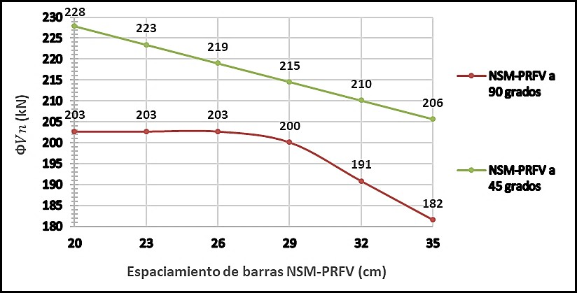
Figura 2. Influencia de la inclinación del refuerzo NSM-PRFV en la capacidad resistente a cortante. Fuente: elaboración propia.
Si se analiza el tipo de fallo que controla o gobierna el diseño del reforzamiento a cortante, a partir del aporte que brinda el sistema NSM-PRFV en el mecanismo resistente, se puede observar en la figura 3, como para los menores valores de espaciamiento de las barras NSM-PRFV, el tipo de fallo que controla el diseño es el que está relacionado con la máxima deformación permisible de dicho refuerzo ($V_{2F}$), lo que suele ocurrir cuando existe una elevada demanda de reforzamiento; sin embargo, para los mayores valores de espaciamiento de las barras NSM-PRFV, el tipo de fallo que controla el diseño es el que está relacionado con fallo adherente último ($V_{1F}$), lo que suele suceder cuando existe muy poca demanda de reforzamiento.
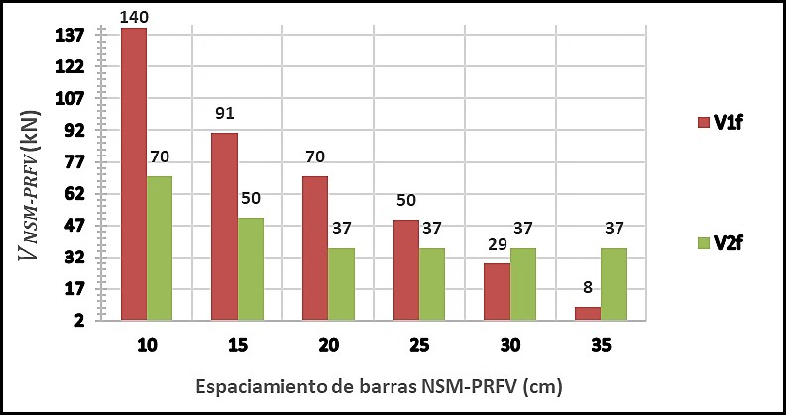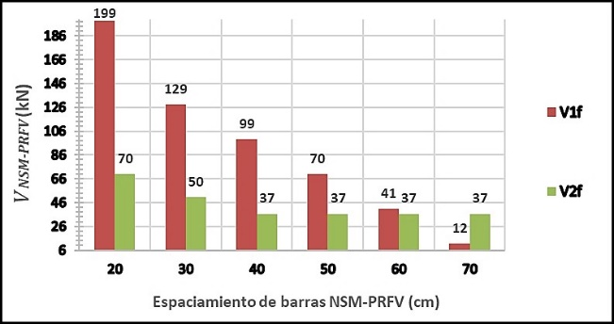
- b)
Figura 3. Contribuciones a cortante del sistema NSM-PRFV en función del espaciamiento del refuerzo. a) Refuerzo NSM-PRFV a 90⁰ y b) Refuerzo NSM-PRFV a 45⁰. Fuente: elaboración propia.
Finalmente analizando el comportamiento que existe en los porcientos de incrementos de capacidad resistente a cortante, en función del espaciamiento del acero de refuerzo transversal presente en las vigas reforzadas mediante el sistema NSM-PRFV, se puede ver en la figura 4, como en la medida de que el acero de refuerzo transversal disminuye su espaciamiento, los porcientos de incremento de capacidad resistente a cortante tienden a disminuir también, por lo que se reduce la efectividad del reforzamiento aplicado. Este resultado permite establecer que, un reforzamiento a cortante en vigas de hormigón armado, empleando barras NSM-PRFV, es mucho más efectivo, en la medida que la viga se encuentre menos armada con acero de refuerzo transversal.
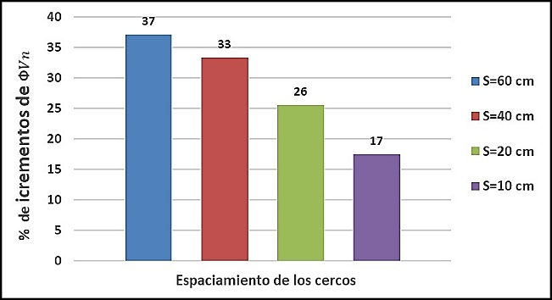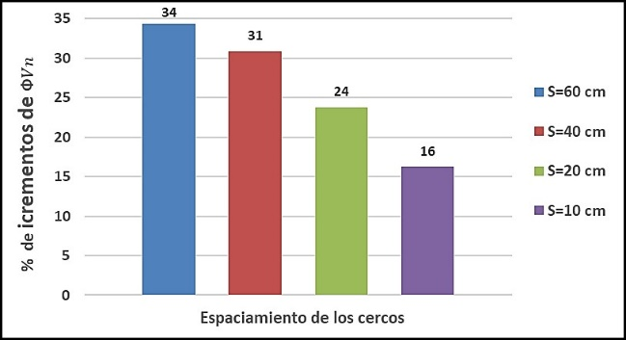
- b)
Figura 4. Influencia del espaciamiento de los cercos en la efectividad del reforzamiento a cortante mediante NSM-PRFV. a) Refuerzo NSM-PRFV a 90⁰ y b) Refuerzo NSM-PRFV a 45⁰. Fuente: elaboración propia.
- Conclusiones
Este trabajo muestra las bases para el diseño del reforzamiento a cortante de elementos de hormigón armado mediante el sistema NSM-PRF, y su aplicación en una edificación existente que requiere de rehabilitación estructural. Con relación a la evaluación del comportamiento de las vigas de hormigón armado que fueron reforzadas ante este tipo de solicitación, los resultados revelan la efectividad de los reforzamientos realizados, obteniéndose incrementos de resistencia a cortante que oscilan entre los 4% y 30% respectivamente. Se demostró que el reforzamiento a cortante resulta más efectivo en la medida en que las barras NSM-PRF se coloquen perpendicular a las fisuras ocurridas por la tracción diagonal; que el tipo de fallo del sistema NSM-PRF que controla el diseño depende del espaciamiento de las barras NSM-PRF, y que en la medida que una viga de hormigón armado exhiba menor cuantía de acero transversal, el reforzamiento a cortante con NSM-PRF resulta más efectivo.
- Referencias bibliográficas
- ACI-440.2R-17. "Guide for the Design and Construction of Externally Bonded FRP Systems for Strengthening Concrete Structures". Reported by American Concrete Institute Committee 440. Farmington Hills. pp. 117. 2017.
- Al-Saadi, N. Mohammed, A. Al-Mahaidi, Riadh S. “A state-of-the-art review: near-surface mounted FRP composites for reinforced concrete structures”. Construction and Building Materials. Vol. 209. pp. 748-769. 2019.
- Al Rjoub, Y Ashteyat, A Obaidat, Y Bani-Youniss and Saleh. "Shear strengthening of RC beams using near-surface mounted carbon fibre-reinforced polymers". Australian Journal of Structural Engineering. Vol. 20. No. 1. pp. 54-62. 2019.
- Baghi, H. and J.A. Barros. “Design approach to determine shear capacity of reinforced concrete beams shear strengthened with NSM systems”. Journal of Structural Engineering. Vol. 143. No. 8. 2017.
- Baghi, H., J.A. Barros, and F. Menkulasi. “Shear strengthening of reinforced concrete beams with Hybrid Composite Plates (HCP) technique: Experimental research and analytical model”. Engineering Structures. Vol. 125. pp. 504-520. 2016.
- Bianco, V., G. Monti, and J.A. Barros. “Design formula to evaluate the NSM FRP strips shear strength contribution to a RC beam”. Composites Part B: Engineering. Vol. 56. pp. 960-971. 2014.
- De Lorenzis, L. and A. Nanni. “Shear strengthening of reinforced concrete beams with near-surface mounted fiber-reinforced polymer rods”. Structural Journal. Vol. 98. No. 1. pp. 60-68. 2001.
- Masoud, S. and K. Soudki. "Evaluation of corrosion activity in FRP repaired RC beams". Cement and Concrete Composites, Vol. 28. No. 10. pp. 969-977. 2006.
- NC 283. “Densidad de materiales naturales, artificiales y de elementos de construcción como carga de diseño”. Oficina Nacional de Normalización. Vedado, La Habana, Cuba. pp. 11. 2003.
- NC 284. “Edificaciones. Cargas de uso”. Oficina Nacional de Normalización. Vedado, La Habana, Cuba. pp. 12. 2003.
- NC 285. “Carga de viento. Método de cálculo”. Oficina Nacional de Normalización. Vedado, La Habana, Cuba. pp. 70. 2003.
- NC 450. “Edificaciones. Factores de carga o ponderación. Combinaciones”. Oficina Nacional de Normalización. Vedado, La Habana. Cuba. pp. 9. 2006.
- Oroza, A.H. “Diagnóstico del estado de conservación de los elementos estructurales del Palacio de los Corredores”. Departamento de Diagnóstico y Levantamiento. Empresa RESTAURA. La Habana. pp. 27. 2019.
- Quero, D.C. “Estudio teórico-experimental de vigas de hormigón armado reforzadas externamente a cortante mediante materiales compuestos de matriz polimérica insertados en el recubrimiento”. Tesis Doctoral. Departamento de Ingeniería Mecánica. Universidad Politécnica de Madrid, Madrid, España. pp. 202. 2017.
- Rizzo, A. and L. De Lorenzis. “Behavior and capacity of RC beams strengthened in shear with NSM FRP reinforcement”. Construction and Building Materials. Vol. 23. No. 4. pp. 1555-1567. 2009.
- Sharaky, IA Selmy, SAI El-Attar, MM Sallam, HEM. “The influence of interaction between NSM and internal reinforcements on the structural behavior of upgrading RC beams”. Composite Structures. Vol. 234. 2020.
- Shomali, A., D. Mostofinejad, and M.R. Esfahani. “Effective strain of CFRP in RC beams strengthened in shear with NSM reinforcements”. Structures. Vol. 23. pp. 635-645. 2020.
- Bianco, V J. Barros and G. Monti. "A new approach for modeling the contribution of NSM FRP strips for shear strengthening of RC beams". Journal of Composites for Construction. Vol. 14. No. 1. pp. 36-48. 2010.
- Xian, G., and Karbhari, V. M. "Segmental Relaxation of Water-Aged Ambient Cured Epoxy". Journal of Polymer Degradation and Stability. Vol. 92. No. 9. pp. 1650-1659. 2007.
- Zhang, H., L. He, and G. Li. “Bond failure performances between near-surface mounted FRP bars and concrete for flexural strengthening concrete structures”. Engineering Failure Analysis, Vol. 56. pp. 39-50.2015.
- Zhang, S. “Bond strength model for near-surface mounted (NSM) FRP bonded joints: Effect of concrete edge distance”. Composite Structures. Vol. 201. pp. 664-675. 2018.

